附件：

**2021年全国能源环境保护技术论坛**

**暨中国煤炭学会环境保护专业委员会年会**

**回执表**

|  |  |  |  |  |  |  |  |  |  |
| --- | --- | --- | --- | --- | --- | --- | --- | --- | --- |
| 姓名 |  | | 性别 |  | | 职务/职称 | |  | |
| 手机 |  | | 年龄 |  | | 办公电话 | |  | |
| 单位名称 |  | | | | | E-mail | |  | |
| 单位地址 |  | | | | | | | | |
| 车次/航班信息 |  | | | | | 住宿要求 | | 双人标间( )  大 床 房( ) | |
| 其他同行人员 | | | | | | | | | |
| 同行人员姓名 | 性别 | 年龄 | 职务/职称 | | 手机 | | E-mail | | 住宿要求 |
|  |  |  |  | |  | |  | | 双人标间( )  大 床 房( ) |
|  |  |  |  | |  | |  | | 双人标间( )  大 床 房( ) |
|  |  |  |  | |  | |  | | 双人标间( )  大 床 房( ) |
|  |  |  |  | |  | |  | | 双人标间( )  大 床 房( ) |

注：务必于2021年9月25日前将参会回执发送至邮箱[zgmtxhhb@163.com](mailto:zgmtxhhb@163.com)。

联 系 人：蒋雯婷、金丽丽

联系电话：19558121964（微信同号） 0571-82989702

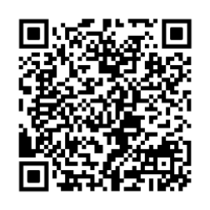**或通过微信扫二维码在线提交参会信息：**

（注：参会回执的以上两种方式，二选一即可）